weber.star 281 0,5 mm, Mineralischer Edelputz, Spachtelputz

Saint-Gobain Weber

Eigenschaften

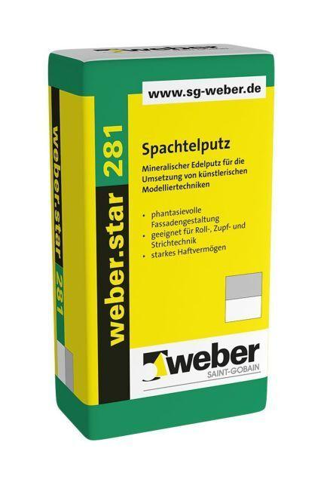

GTIN:

4011361176903

HAN:

190024